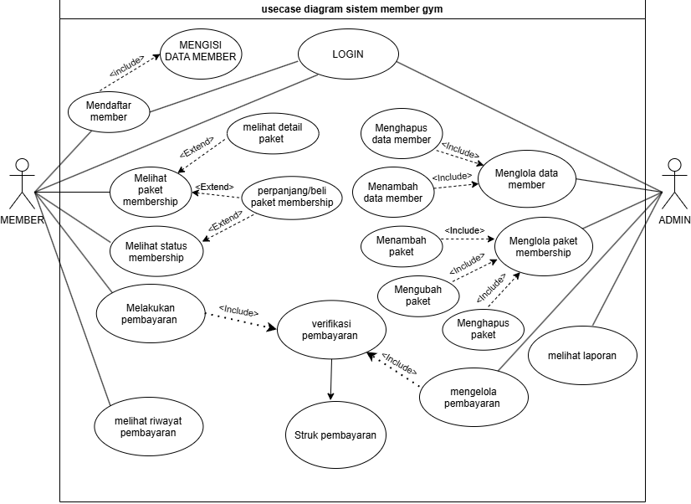
Nama use case | Login
Aktor | Admin, Member
deskripsi | Use case ini menjelaskan proses admin dan member dapat masuk ke dalam system dengan memasukan username dan password yang valid. System akan memverifikasi data dan memberikan akses sesuai hak pengguna.
Normal course | - Admin membuka halaman login.  Member membuka halaman daftar/login.  - Sistem menampilkan form login yang terdiri dari input username dan password.  - Admin/member memasukan username dan password dan menekan tombol login.  - Sistem memverifikasi kecocokan data dengan database.  - Jika data benar, system memberikan akses masuk kehalaman utama sesuai peran (role) pengguna, jika salah maka system akan menampilkan form login.
Alternate course | A.1. Jika username/password salah, maka system akan menampilkan pesan kelasahan. Kemudian pengguna diminta untuk mencoba login kembali  A.2. Jika pengguna memilih lupa password maka system akan mengarahkan pengguna ke reset password
Pre-Condition | Admin dan member sudah memiliki akun yang sudah terdaftar di system
Asumsi | - Pengguna sudah memiliki akun disistem  - Data username dan password pengguna sudah tersimpan dalam database  - Pengguna mengetahui dan mengingat data akun miliknya

